# ЮЛДАШЕВА САИДА МУРОДЖОНОВНА

**Тошкент шаҳри Яшнобод тумани “Тошкент ирригатсия ва қишлоқ хўжалигини механизатсиялаш муҳандислари институти” Миллий тадқиқот университети талабаси**

**Лойиҳа мавзуси: Х**авфсиз муқобил метрополитен ва пойездлар: инновацион ечим.

**Лойиҳанинг долзарблиги:** Бугунги кунда электр энергиясига бўлган талаб ортиб бораётган бир пайтда, энергетика тизимидаги узилишлар жамоат транспорти фаолиятига салбий таъсир кўрсатмоқда. Айниқса, фавқулодда вазиятларда метрополитен ва электропоездлар фаолиятида юзага келадиган электр узилиши катта хавф туғдиради. Шу боис, муқобил, яъни қуёш ва шамол энергия манбаларини транспорт тизимига интеграция қилиш долзарб масалалардан биридир.

**Лойиҳа мақсади:** Республика бўйлаб электр энергияси тўлиқ узилган ҳолатларда ҳам метрополитен ва поездлар ҳаракатини хавфсиз тарзда ёритиш ва назорат қилиш имкониятини яратиш. Шунингдек, экологик тоза энергия манбаларидан фойдаланган ҳолда барқарор транспорт тизимини яратиш.

**Лойиҳанинг янгилиги:**

1. Метро станциялари устига қуёш панеллари ўрнатилиши орқали кундузги қуёш нурларидан самарали фойдаланиш.
2. Ҳаракатланувчи метро вагонлари ва электропоездлар устига ўрнатилган қуёш панеллар орқали ҳаракат мобайнида энергия йиғилиши.
3. Вагонларнинг олд ва орқа қисмларига ўрнатилган кичик шамол генераторлари орқали ҳаракат пайтидаги ҳаво оқимидан энергия олиш.
4. Йиғилган энергияни литий-ионли аккумуляторларга сақлаб, авария ҳолатларида ёритиш ва хавфсизлик тизимини қўллаб-қувватлаш.

Э**ришилган натижалар:** Тайёрланган лойиҳавий макетда қуёш панели орқали аккумуляторда энергия йиғилди. Ушбу энергия ёрдамида мобил телефон қувватлантирилди, метровагон ва електро поезд ёритилди. Шамол генератори ҳам энергия ишлаб чиқара олди. Бу ҳолат амалиётда лойиҳа ишлашини тасдиқлайди ва кенгайтирилган тизим сифатида жорий этилиши мумкинлигини кўрсатади.

**Кутилаётган натижалар:**

1. Электр узилишлари вақтида фавқулодда ёритиш ва хавфсизлик тизимлари доимий ишлашда давом этади.
2. Вагон ичидаги ҳаво айланиши ва микроиқлимни бошқариш тизимлари узлуксиз ишлайди.
3. Транспорт инфратузилмасининг экологик ва энергия тежамкорлиги ортади.
4. Муқобил энергиядан фойдаланиш бўйича инновацион тажриба сифатида бошқа соҳаларда ҳам қўллаш имконияти пайдо бўлади.

**Х**авфсиз муқобил метрополитен ва пойездлар

**Аннотация:** Мазкур мақолада метрополитен ва электропоездлар тизимида электр энергиясига бўлган муқобил ёндашув — қуёш панеллари ва шамол генераторларидан фойдаланиш орқали электр таъминотининг барқарорлигини ошириш ҳақида сўз боради. Лойиҳанинг асосий ғояси – электр узилишлари юзага келганда йўловчилар хавфсизлигини таъминлаш ва транспорт тизимини барқарор ишлатишдир.

**Калит сўзлар:** муқобил энергия, метрополитен, электропоезд, қуёш панели, шамол генератори, литий-ионли аккумулятор, хавфсизлик, экология, барқарор транспорт.

2022 йил 25 январь куни соат 11:00 атрофида Ўзбекистон, Қозоғистон ва Қирғизистоннинг ягона энергетика тизимида йирик авария юз берди. Бу ҳолат Қозоғистондаги 530 кВ линияда кучланиш ва частота кескин ўзгариши натижасида юзага келган. Ўзбекистондаги Тошкент ва Сирдарё ГРЭСларида авария ҳимоя воситалари ишга тушиб, автоматик равишда ўчишга олиб келди. Натижада, мамлакатнинг кўплаб ҳудудларида электр таъминоти узилди .

Авария натижасида Тошкент метрополитенининг барча йўналишларида ҳаракат вақтинча тўхтатилди. Электр таъминоти узилиши сабабли, поездлар ҳаракати тўхтаб қолди ва йўловчилар станцияларда қолиб кетди. Метро станцияларида ёритиш тизимларининг ишламаслиги, вентиляция ва хавфсизлик сигнализацияларининг ўчиши йўловчилар хавфсизлигига таҳдид солди.

Лойиҳа яратилишидан аввал қоронғуликнинг инсонга таъсирлари ўрганилди.1. Руҳий ва психологик таъсирлар: депрессия, ташвиш, галютсинатсия, хавотир, стресс. 2. Жисмоний таъсирлар: кўриш қобилияти пасайиши, мушак заифлашуви, қон босими кўтарилиши, инфарк, инсулт.

Тошкент метрополитенининг ер усти стансиялар сони 13 та. Ушбу стансиялар майдони 2000-2800 ни ташкил қилади. Метрополитен йилда 365 кун, ҳар куни 19 соатдан ишлайди. Тахминан, ўртача 11 соат (ёз ва куз ойларини ҳамда булутли кунларни ҳисобга олган ҳолда) қуёшдан энергия олади.

Метровагонлар устки қисмининг 30 га қуёш панеллари ўрнатиш мумкин булади. Поездлар тезлиги ўртача 40-45 км/соат. Бу маълумот поездлар тезлиги натижасида шамол генераторлари электр токи ишлаб чиқара олишини англатади.

Инновацион лойиҳа сифатида таклиф этилаётган “Хавфсиз муқобил метрополитен ва поездлар” тизимида қуёш ва шамол энергиясидан фойдаланиш орқали электр таъминотида юзага келадиган узилишларнинг салбий оқибатларини бартараф этиш мақсад қилинган. Лойиҳа доирасида метро станциялари том қисмига қуёш панеллари, метро вагонлари ва электропоездлар устига қуёш панеллари ҳамда уларнинг олд ва орқа қисмларига шамол генераторлари ўрнатиш таклиф қилинмоқда.

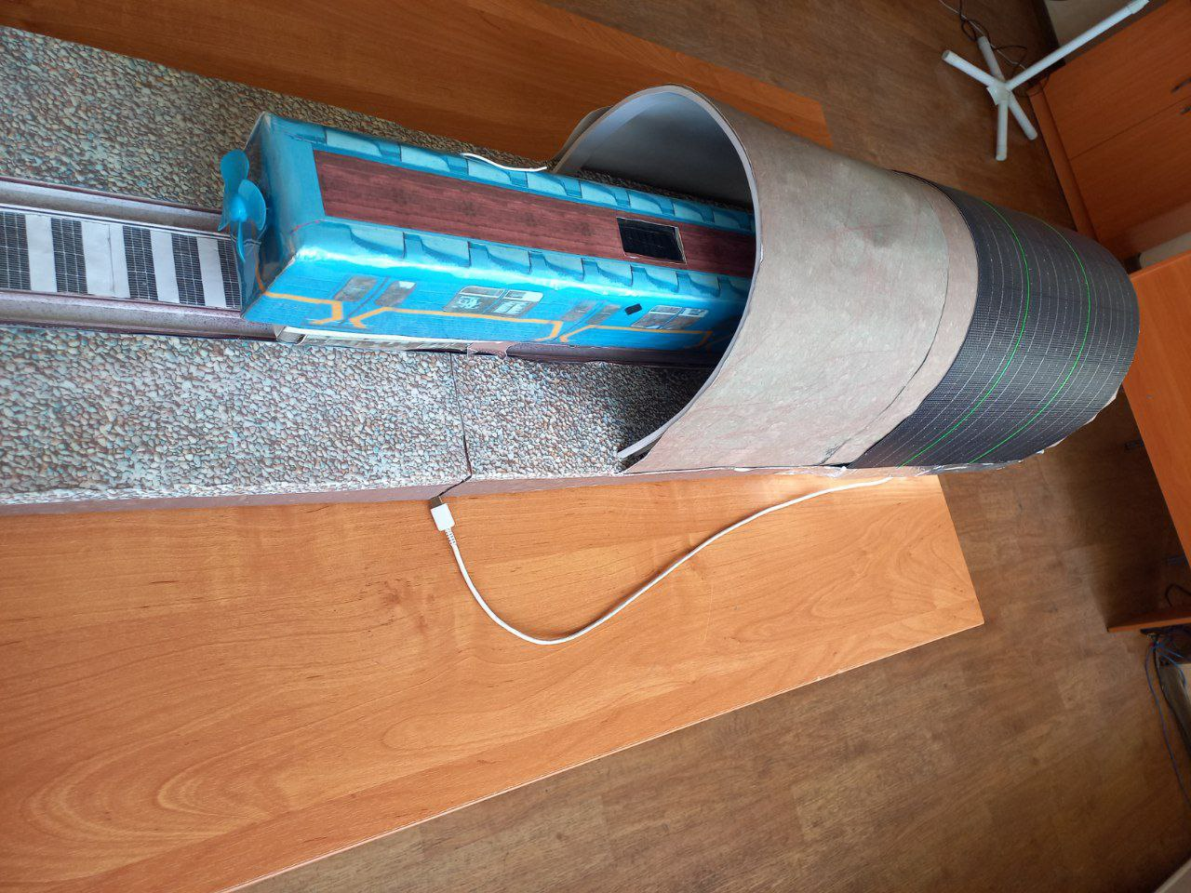

**1-расм.** Лойиха макетининг умумий кўриниши

Бу орқали вагонлар ҳаракатда бўлган пайтда ҳам шамол оқимидан, ҳам қуёш нуридан электр энергияси йиғилади ва махсус литий-ионли аккумуляторлар орқали сақланади. Ушбу аккумуляторлар фавқулодда ҳолатларда, яъни умумий электр таъминоти узилганда, вагонларнинг ички ёритилиши, вентиляция тизими, овозли хабар бериш воситалари ва хавфсизлик сигналларини ишлатиш учун етарли энергия манбаи бўлиб хизмат қилади.

Лойиҳа амалда синовдан ўтказилди. Тайёрланган макетда кичик ҳажмдаги қуёш панели ва шамол генератори ўрнатилди. Қуёш панели орқали йиғилган энергия аккумуляторда сақланиб, мобиль телефонни қувватлаш учун ишлатилди. Бу орқали лойиҳанинг амалий фойдалилиги ва ишлаш принциплари тасдиқланди.

Ҳар бир поездда ўрнатилган панел ва генераторлар мустақил тарзда ишлаши натижасида, тизимдаги умумий носозликлар ҳар бир транспорт воситасига таъсир қилмаслиги таъминланади. Бунда ҳар бир поезддаги аккумулятор ўз энергия манбасидан фойдаланади. Ушбу ёндашув хавфсизлик даражасини сезиларли оширади ва юкли ҳамда йўловчи поездларда ҳам қўлланилиши мумкин.

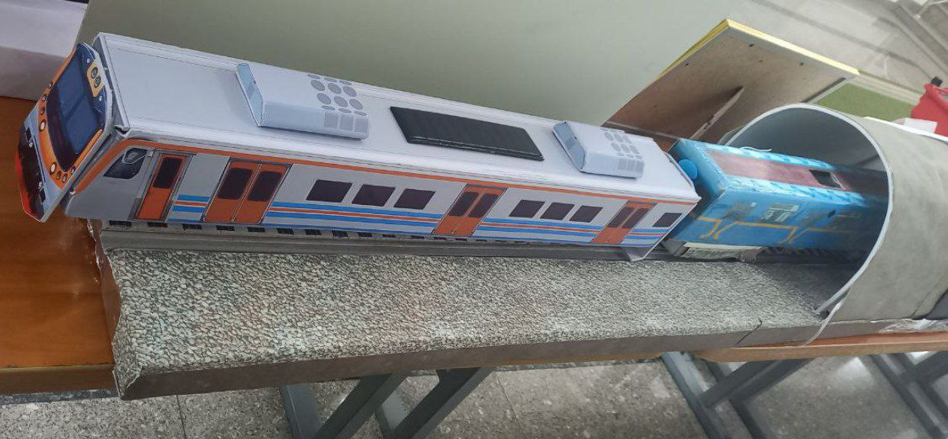

**2-расм.** Лойиха макетининг умумий кўриниши

Лойиҳа келгусида метрополитен ва темир йўл транспорти тизимларида автоматлаштирилган хавфсизлик ва энергия тежовчи ечимлар яратиш учун асос бўлиб хизмат қилади. Ушбу технология нафақат авария ҳолатларида, балки кундалик эксплуатацияда ҳам энергия тежамкорлигини таъминлайди, айни пайтда экологик жиҳатдан хавфсиз ҳисобланади.

Лойиҳанинг яна бир афзалликларидан бири аккумуляторда йиғилгандан ортган ва фойдаланилмаган электр энергия манбага узатилади ва бошқа ихтиёрий тизим учун електр токидан фойдаланиш имкониятини яратади. Шу орқали лойиха метрополитен иқтисодиётига фойда келтиради.

**Хулоса.** Лойиҳанинг амалда синовдан ўтганлиги, қувват йиғиш ва ундан фойдаланиш самарадорлигини исботлади. Бу лойиҳа келажакда энергия таъминоти муаммоларини камайтиришга, экологик тоза транспорт тизимини ривожлантиришга хизмат қилади. Лойиҳанинг такомиллаштирилган шаклида саноат миқёсида жорий этилиши катта иқтисодий ва ижтимоий фойда келтиради.

**Фойдаланилган адабиётлар рўйҳати:**

1. Ўзбекистон Республикаси Президентининг “Яшил энергия”ни ривожлантиришга оид қарорлари.
2. “Қуёш ва шамол энергетикаси асослари” – Олий таълим муассасалари учун дарслик, ТАТУ, 2021.
3. International Energy Agency (IEA) – Renewable Energy Reports, 2023.
4. Метро тизимларида хавфсизлик талаблари: меъёрий ҳужжатлар тўплами.
5. Мустақил тажриба ва макет синов натижалари (2025).